1. **Proceso: Chat entre Clientes**
   1. **Ficha de Proceso**

|  |  |  |  |
| --- | --- | --- | --- |
| **Número o código**  **de proceso** | PROC-006 | **Proceso** | Chat entre clientes |
|  |  | **Responsable** | Sistema |
| **Objetivo / Propósito** | Las salas de chat están destinadas a la comunicación “en tiempo real” o en sincronía entre los usuarios para lograr más comunicación e información. |  |  |
| **Frecuencia** | Este proceso es espontáneo e inmediato. |  |  |

|  |  |  |  |
| --- | --- | --- | --- |
| **Identificador** | **Actividad** | **Datos de Entrada** | **Datos de Salida** |
| 1 | Selecciona pestaña de Chat | Acción del usuario. | Respuesta del Sistema ante acción. |
| 2 | Visualiza todas las conversaciones pasadas. | ------------------ | Mostrar conversaciones anteriores. |
| 3 | Envía mensaje | Mensaje del usuario. | Notificación al sistema. |
| 4 | Recibe aviso de rechazo | ------------------ | Información de Rechazo. |
| 5 | Evalúa el mensaje | Mensaje del usuario. | Mensaje evaluado. |
| 6 | Aprueba mensaje | ------------------ | Mensaje aprobado. |
| 7 | Muestra mensaje en el chat | ------------------- | Mensaje mostrado. |

* 1. **Diagrama del Proceso**

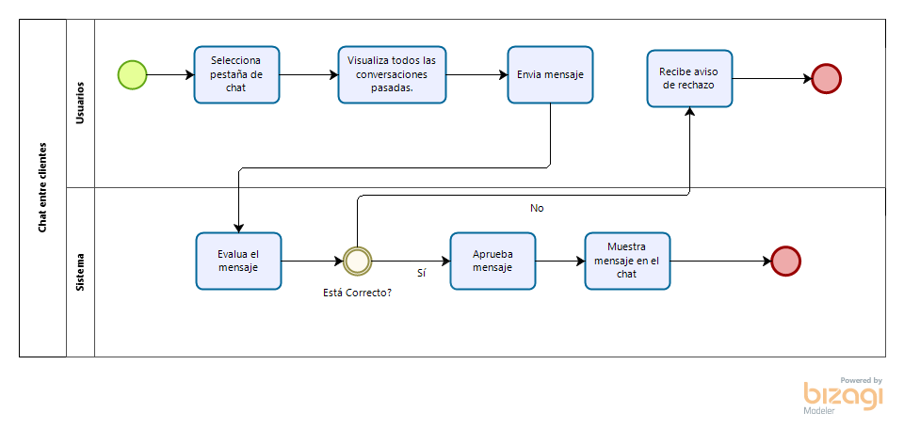

* 1. **Descripción de Actividades**

|  |  |  |  |  |
| --- | --- | --- | --- | --- |
| **ID** | **Actividad** | **Descripción** | **Rol** | **Tipo** |
| 1 | Selecciona pestaña de Chat | Se selecciona la pestaña lateral que indica el Chat para poder ingresar a la ventana de este. | Usuarios | Manual |
| 2 | Visualiza todas las conversaciones pasadas. | Se muestra las conversaciones anteriores al ingreso al usuario, y la información de fechas de conversación | Usuario | Automático |
| 3 | Envía mensaje | Envía un mensaje a la sala de chat | Usuario | Manual |
| 4 | Recibe aviso de rechazo | Notificación al usuario que su mensaje ha sido rechazado por invalidez | Usuario | Automático |
| 5 | Evalúa el mensaje | Según el mensaje enviado por el usuario, se verifica su validez. | Sistema | Automático |
| 6 | Aprueba mensaje | Se aprueba el mensaje y es avisado al usuario la aprobación de esta. | Sistema | Automático |
| 7 | Muestra mensaje en el chat | Se publica el mensaje en la sala de chat. | Sistema | Automático |
|  |  |  |  |  |